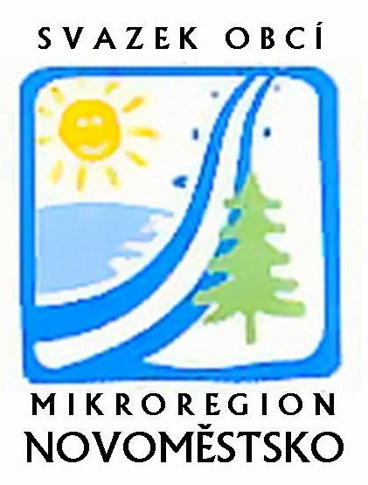
MIKROREGION NOVOMĚSTSKO
sídlo: Tři Studně 25, PSČ: 592 04, IČO: 70934258
kancelář: Vratislavovo nám. 12, 592 31 Nové Město na Moravě
tel.: 601 570 528
novomestsko@tiscali.cz
www.novomestsko.cz

Nové Město na Moravě 27. 6. 2024

Rozpočtové opatření č. 2 Mikroregionu Novoměstsko

Prosíme Vás o zveřejnění na úřední desce Vaší obce následující oznámení:

Oznamujeme Vám, že schválené rozpočtové opatření č. 2 Mikroregionu Novoměstsko je zveřejněno na internetových stránkách Mikroregionu Novoměstsko http://www.novomestsko.cz/cz/edeska a v listinné podobě je uloženo k nahlédnutí v kanceláři Mikroregionu Novoměstsko, Vratislavovo nám. 12, 592 31 Nové Město na Moravě.
Děkuji.

S pozdravem

Irena Hubáčková
Mikroregion Novoměstsko

